● 交通資訊：【嘉義市清江廣教育 大樓】嘉義市西區世賢 路 4 段 120 號

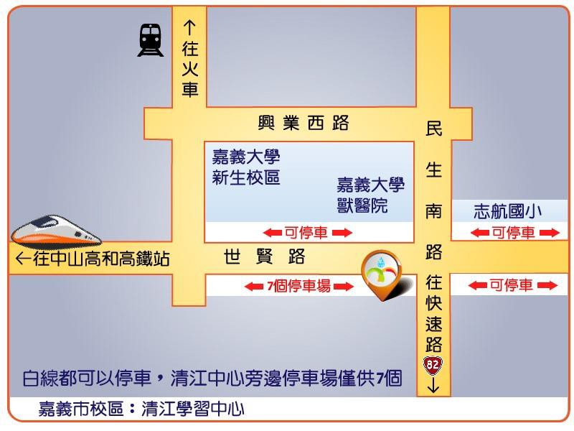

 | 國道 1 號  由嘉義交流道進入北港路往嘉義市方向右轉進入世賢路，即可抵達中正大學清江學習中心(世賢路四段 120 號）。
國道 3 號
路線一：至 300K 水上系統處進入台 82 快速道路下 30K 中和系統交流道，往嘉義方向，經民生南路直行至世賢路左 轉即可抵達中正大學清江學習中心(世賢路四段 120 號）。
路線二： 至 297K 下中埔交流道循阿里山公路西行至大義路右轉，經忠義橋，彌陀路至立仁路左轉，直行至吳鳳南 路右轉約 500 公尺至世賢路左轉直行約 1.5 公里即可抵達中正大學清江學習中心(世賢路四段 120 號）。
 | 搭乘國道客運，請先走至嘉義火車站前站，再依照搭乘火車轉乘方式進行。
 | 往嘉義市大樓
 | 至嘉義火車站前站，搭乘嘉義客運，嘉義站(嘉義市中山路 503 號)上車往鹽水方向至新庄站下車(車程約 15 分鐘)，
 | 往前走約 3 分鐘過世賢路口，即可看到中正大學清江學習中心大樓
 | 往火車站
 | 至嘉義火車站前站，搭乘嘉義客運，新庄站(志航國小側門)往嘉義方向至嘉義站(嘉義市中山路 503 號)下車，往前走
 | 約 3 分鐘過林森路口，即可看到嘉義火車站
 | →台鐵火 車時刻表
 | 高鐵嘉義站搭乘免費 BRT 接駁車往嘉義，至嘉義火車站後站下車，過天橋至前站，再依照搭乘火車轉乘方式進行。  →高鐵票 價、時刻表

